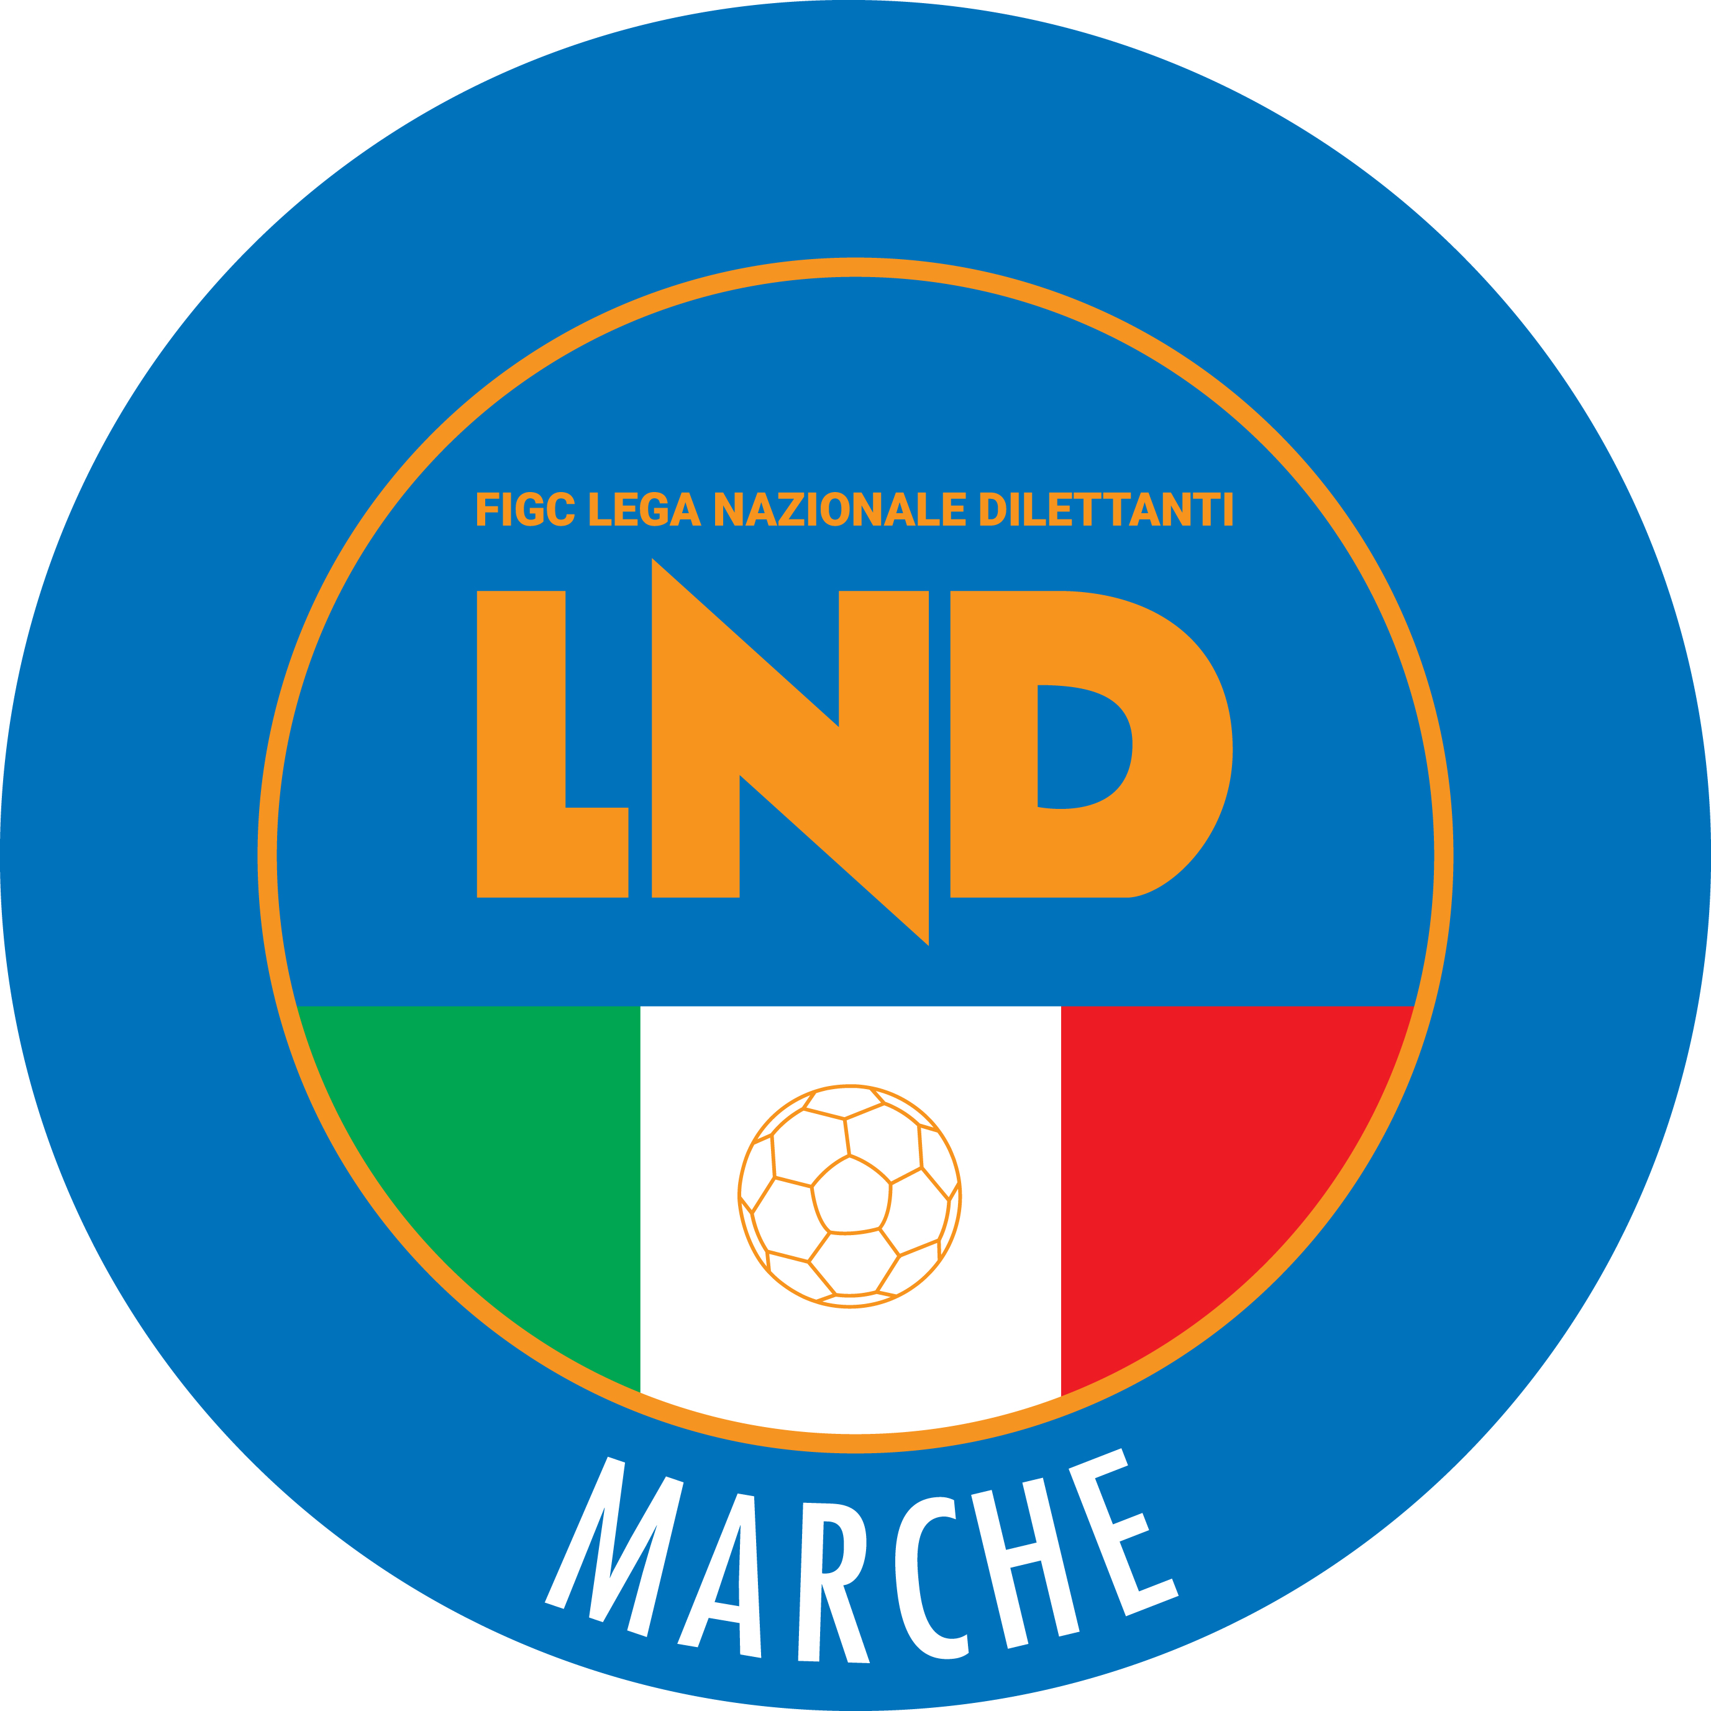 | Federazione Italiana Giuoco Calcio  Lega Nazionale Dilettanti  COMITATO REGIONALE MARCHE  Via Schiavoni, snc - 60131 ANCONA  CENTRALINO: 071 285601 - FAX: 071 28560403  sito internet: marche.lnd.it  e-mail: c5marche@lnd.it  pec: marche@pec.figcmarche.it
Stagione Sportiva 2020/2021

Comunicato Ufficiale N° 39 del 10/06/2021

CALCIO A CINQUE

SOMMARIO

SOMMARIO 1
COMUNICAZIONI DELLA F.I.G.C. 1
COMUNICAZIONI DELLA L.N.D. 1
COMUNICAZIONI DELLA DIVISIONE CALCIO A CINQUE 2
COMUNICAZIONI DEL COMITATO REGIONALE MARCHE 2

COMUNICAZIONI DELLA F.I.G.C.

LINEE GUIDA FIGC PER SVOLGIMENTO GARE CON SPETTATORI

Si pubblica in allegato il documento predisposto dalla F.I.G.C. inerente le Linee Guida per lo svolgimento delle competizioni in presenza di spettatori, finalizzate al contenimento dell’emergenza epidemiologica da COVID 19 in vigore dalla data odierna.

AGGIORNAMENTO PROTOCOLLO DEL 07.06.2021

Si pubblica in allegato l’aggiornamento del Protocollo contenente le indicazioni generali per la ripresa delle sessioni di allenamento collettivo e delle attività sportive di squadra, di base ed agonistiche (tornei e campionati) dilettantistiche e giovanili (ivi compresi il Beach Soccer, il Calcio a Cinque, il Calcio Paralimpico e Sperimentale) non regolamentate dai protocolli che dissciplinano le competizioni di preminente interesse nazionale, finalizzate al contenimento dell’emergenza epidemiologica da COVID-19.

COMUNICAZIONI DELLA L.N.D.

COMUNICAZIONI DELLA DIVISIONE CALCIO A CINQUE

COMUNICAZIONI DEL COMITATO REGIONALE MARCHE

Per tutte le comunicazioni con la Segreteria del Calcio a Cinque - richieste di variazione gara comprese - è attiva la casella e-mail c5marche@lnd.it; si raccomandano le Società di utilizzare la casella e-mail comunicata all'atto dell'iscrizione per ogni tipo di comunicazione verso il Comitato Regionale Marche.

RIMBORSO TASSE DI ISCRIZIONE CAMPIONATI 2020/2021

Si comunica che la F.I.G.C., con propria nota, ha confermato che le tasse di iscrizione per la partecipazione ai Campionati di Settore Giovanile organizzati dai Comitati Regionali della L.N.D. per la stagione sportiva 2020/2021, non sono dovute.
Le stesse saranno pertanto rimborsate se versate anche parzialmente, accreditando l’importo sul “conto campionato” delle Soicietà, o restituite se richiesto dalle medesime.
Tale provvedimento va ad aggiungersi a quelli già adottati dal Consiglio Direttivo della L.N.D. riguardanti lo storno dei diritti di iscrizione ai Campionati di competenza della stagione sportiva 2020/2021, per i quali non vi è stato il riconoscimento di “preminente interesse nazionale”.

COMUNICAZIONI DEL CONI REGIONALE

Linee Guida per l’organizzazione di eventi e competizioni sportive
Si comunica che nel sito del CONI Marche è consultabile il link relativo alle Linee Guida per l’organizzazione di eventi e competizioni sportive, redatte ai sensi del Decreto Legge 22 aprile 2021 n. 52, pubblicate il 1° giugno u.s.:
https://marche.coni.it/marche/marche/notizie/23845-linee-guida-per-l-organizzazione-di-eventi.e-competizioni-sportive.html

SETTORE GIOVANILE E SCOLASTICO – RADUNI GIOVANI CALCIATORI

Con la riapertura delle attività in tutte le regioni, le Società, indipendentemente se professionistiche, dilettantistico o di puro settore giovanile possono attivarsi per organizzare Raduni di Selezione che si ricorda possono essere svolti solo dalle Società preventivamente autorizzate indicate nel CU n°79 del SGS della corrente stagione sportiva.
A tal proposito, si rammenta che le Società devono richiedere al Comitato territorialmente competente autorizzazione ad organizzare il singolo raduno inviando la richiesta con l’indicazione del Responsabile Tecnico e del Responsabile Organizzativo e fornendo le informazioni necessarie allo svolgimento delle attività tecniche che coinvolgono i giovani calciatori o le giovani calciatrici, secondo quanto specificatamente indicato nel Comunicato Ufficiale n°1 del SGS, di cui si allega lo stralcio.
Resta inteso che le modalità organizzative del raduno dovranno tenere in considerazione tutte le limitazioni e le procedure indicate nei protocolli e nelle linee guida vigenti per lo svolgimento dell’attività di allenamento.
Si ricorda che oltre alle informazioni necessarie allo svolgimento della parte tecnica del raduno, la comunicazione dovrà riportare l’elenco dei giovani sottoposti a prova che dovrà essere trasmesso al Comitato territorialmente competente almeno 4 giorni prima dello svolgimento del raduno stesso.
In assenza della prevista documentazione il raduno sarà annullato e l’attività sarà considerata non autorizzata, e nel caso si procederà alla trasmissione degli atti ai competenti organi disciplinari e di indagine per attivare le relative procedure.
Si raccomanda alle Società interessate di attenersi scrupolosamente ai sopra richiamati dettami.

* * *

Pubblicato in Ancona ed affisso all’albo del C.R. M. il 10/06/2021.

Il Responsabile Regionale Calcio a Cinque  (Marco Capretti) | Il Presidente  (Ivo Panichi)

